 | Universidade Federal de Pelotas Programa de Pós-graduação em Arquitetura e Urbanismo  Mestrado em Arquitetura e Urbanismo | 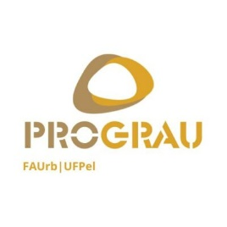

CARTA DE AVALIAÇÃO DO(A) ORIENTADOR(A)

O aluno de mestrado, XXXXXXX, bolsista CAPES (OU OUTRO ÓRGÃO), cumpriu satisfatoriamente com assiduidade e comprometimento todas as atividades de pesquisa propostas pelo(a) orientador(a) e está em dia com o cronograma, com indicativo, até o presente momento, de defesa de dissertação em 24 meses a partir do ingresso no PROGRAU (prazo excepcionalmente estendido até 30 meses).
(se este texto acima não corresponder à realidade, o orientador deve explicitar os problemas em relação ao desempenho do orientando)

Conceito atingido: S (satisfatório)

Professor(a) orientador(a): Prof(a). Dr(a). XXXXXXXXXXXXX

Assinatura do(a) Orientador(a):
XX/XX/202X

